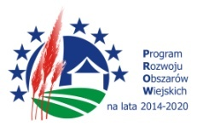
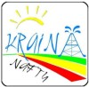
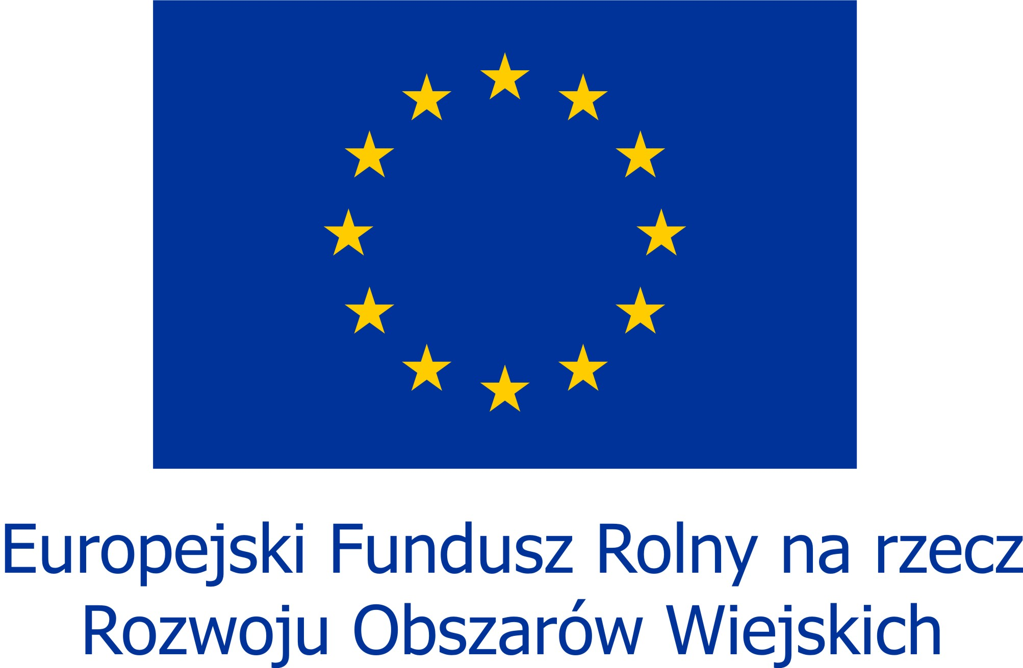
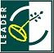

„Europejski Fundusz Rolny na Rzecz Rozwoju Obszarów Wiejskich: Europa inwestująca w obszary wiejskie”
Zał. Nr 1
Karta opisu spełniania lokalnych kryteriów
dla projektów z zakresu § 2 ust. 1 pkt. 2 b, c, oraz 3 i 4 Rozporządzenia* tj. rozwijania działalności gospodarczej, tworzenia i rozwijania inkubatorów przetwórstwa lokalnego oraz wspierania współpracy między podmiotami wykonującymi działalność na obszarze LSR, rozwoju rynków zbytu produktów i usług lokalnych

Nazwa Wnioskodawcy
Tytuł operacji/wniosku

LP | NAZWA KRYTERIUM | Opis spełniania kryterium
1 | Innowacyjność projektu  – należy wskazać zakres innowacyjności projektu wraz z krótkim odniesieniem do kryteriów wskazanych w LSR oraz załączyć dokumenty potwierdzające innowacyjność (jeżeli dotyczy) lub podać informację iż projekt nie spełnia tego kryterium
2 | Rodzaj rozwijanej działalności  – należy krótko opisać dotychczasową działalność Wnioskodawcy oraz wskazać czy Wnioskodawca uruchamia nową branżę/ dziedzinę działalności czy rozwija dotychczasowy rodzaj działalności
3 | Rodzaj świadczonych usług  – proszę podkreślić właściwą odpowiedź | - Wnioskodawca prowadzi lub rozwija działalność w zakresie usług turystycznych i/lub wspierających turystykę (około turystycznych)  – TAK /NIE  Jeśli TAK – proszę wskazać powiązanie prowadzonej działalności z turystyką:  ……………………………………………………………………  ……………………………………………………………………
3 |  | - Wnioskodawca prowadzi działalność w zakresie innym niż usługi turystyczne – TAK / NIE
4 | Wykorzystanie zasobów lokalnego dziedzictwa kulturowego, lokalnych produktów, w tym produktów rolnych – proszę wskazać zasoby lokalne które wykorzystuje planowana operacja. | Wykorzystanie zasobów:  Zasoby lokalnego dziedzictwa kulturowego (zasoby kulturowe, przyrodnicze, historyczne, atrakcje turystyczne, zabytki, tradycja, folklor, zwyczaje). Uzasadnienie:  ………………………………………………………………………………..…  ………………………………………………………………………….…….…  ………………………………………………………………………….…….…  ……………………………………………………………………………..……  Lokalne produkty, w tym lokalne produkty rolne. Uzasadnienie: ……………………………………………………………………………….…  ……………………………………………………………………………….…  ……………………………………………………………………………….…  ……………………………………………………………………………….…
5 | Projekt jest zgodny z zasadami ochrony środowiska – jeśli tak proszę krótko wskazać w jakim zakresie
6 | Projekt zakłada osiągnięcie więcej niż jednego wskaźnika rezultatu określonego w LSR  – należy wskazać wskaźniki LSR w które wpisuje się projekt | Projekt zakłada osiągnięcie następujących wskaźników:  Liczba utworzonych miejsc pracy (ogółem)  Liczba innowacyjnych przedsięwzięć, które uzyskały wsparcie w ramach LSR  Liczba zintegrowanych produktów turystycznych, powstałych w ramach operacji  Liczba nowych lub zmodernizowanych miejsc noclegowych, powstałych w ramach operacji  Zaznaczone wskaźniki muszą być także uwzględnione we wniosku o przyznanie pomocy i Biznesplanie.
Podpis i pieczęć Wnioskodawcy

* Rozporządzenie Ministra Rolnictwa i Rozwoju Wsi z dn. 24.09.2015 r. w sprawie szczegółowych warunków i trybu przyznawania pomocy finansowej w ramach poddziałania „Wsparcie na wdrażanie operacji w ramach strategii rozwoju lokalnego kierowanego przez społeczność” objętego Programem Rozwoju Obszarów Wiejskich na lata 2014–2020 (Dz.U. poz. 1570).

